Конспект непосредственно образовательной деятельности
для детей подготовительной группы
«Новый год!»
с использованием мнемотаблиц.

Цель: Разучить новое стихотворение о Новом году с использованием мнемотаблиц , нарисованных, самими детьми.
Задачи:
Образовательная: Продолжать закреплять знания детей с праздником Новый год. Обучать ведению диалога.
Закреплять умение выразительно читать стихотворения.
Продолжать учить пользоваться мнемотаблицами.
Воспитательная: Воспитывать чувство
Развивающая: Развивать слуховое и зрительное внимание.
Развивать речь детей, обогащать их словарь, развивать связную речь.
Учить давать полные ответы на вопросы воспитателя.
Материалы и оборудование: Для воспитателя – мнемотаблица к стихотворению.
Для детей –листы бумаги, карандаши.
Музыкальное сопровождение: песня « К нам приходит Новый год» (муз. В.Герчик, сл. З.Пестровой)
Предварительная работа: Рассматривание иллюстраций о Новом годе,фотографий, чтение литературы, прослушивание муз. композиций.
Организационный момент: Дети встают с воспитателем в круг:
Вос.: Любой из нас, конечно, ждет
Веселый праздник Новый год!
Но больше всех на всеете
Ждут этот праздник….( дети)
Скажите, мне, пожалуйста, любите ли вы Новый год? Почему вы любите этот праздник?
Ответы детей:
Вос.: Скажите, мне, пожалуйста, что вы знаете об этом празднике?
Ответы детей:
Вос.: Новый год –это один из любимых народом праздников. В этот праздник все украшают елки, дарят друг другу подарки, веселятся.
Ход:
Вос.: Сегодня мы с Вами разучим новое стихотворение о празднике Новый год. Хотите?
Ответы детей:
Но мы не просто заучим, а у нас будут помощники, ваши рисунки. Я прочитаю вам стихотворение, которое мы постараемся нарисовать и запомнить.
(Воспитатель читает стихотворение)
Новый год! Новый год!
По родной земле идет!
Там зима и тут зима!
В шапках заячьих дома!
Елка в гости к нам пришла!
Запах елки смолки принесла.
И под елкой новогодней
Карнавал у нас сегодня!
С нами Дедушка Мороз!
Он подарки нам принес.
Танцевать не устаем
Песни весело поем!
Вам понравилось стихотворение?
Ответы детей:
Вос.: Теперь проходите за столы, садитесь. Посмотрите, что вы видите перед собой?
Ответы детей:
Вос.: Карандаши и лист, правильно, это сегодня наши волшебные помощники. Давайте попробуем это стихотворение нарисовать. Я буду читать вам по предложению, а вы подумайте , как можно зарисовать его.
Далее идет обсуждение стихотворения воспитателя с детьми и зарисовка предложение.
( Пример: Вос.: «Новый год! Новый год!»,-как мы можем зарисовать эти слова?
Ответы детей:
Вос.: Правильно Н.Г или нарисовать елочку, или снег падающий с неба..
Далее все по такому же принципу )
Вос.: Кто закончил рисовать себе подсказку к стихотворению положите, пожалуйста, карандаши на стол, так я пойму, что вы все выполнили. Посмотрите, ребята, какая схема получилась у меня (показывает заранее заготовленную мнемотаблицу)
Теперь давайте повторим стихотворение все вместе с нашими подсказками.
Итог:
Вос.: Что мы сегодня повторяли?
Что нового мы сегодня сделали?
Чему мы сегодня научились?
Молодцы, все сегодня хорошо поработали, выучили новое стихотворение, которое вы сможете рассказать своим родным, Дедушке Морозу.

Мнемотаблици для стихотворения: «Новый год!»
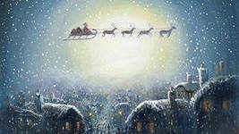 |  | 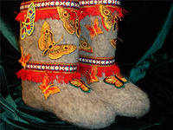
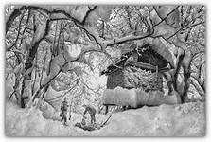 | 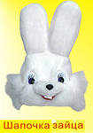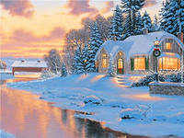 | 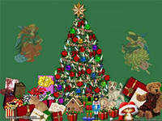
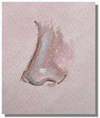 | 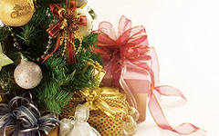 | 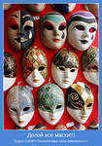
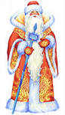 | 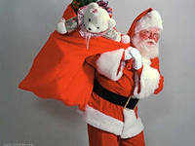 | 